Bài văn khấn cúng lễ sao giải hạn sao Thái Âm
Cúng sao giải hạn sao Thái Âm sẽ giúp cho bạn có một năm thuận lợi, tránh được các xui xẻo rắc rối. Dưới đây là cách làm lễ cúng sao giải hạn sao Thái Âm và bài văn khấn giải hạn sao Thái Âm VnDoc xin được chia sẻ để các bạn cùng tham khảo.
Thái Âm - Phúc tinh chuyên cứu giải bình an, tốt cho Nữ số. Sao Thái Âm nhập hạn là tài tinh đem lại nhiều may mắn về tài lộc nhưng mang tính chất bất thường, thời vận hay thăng trầm.
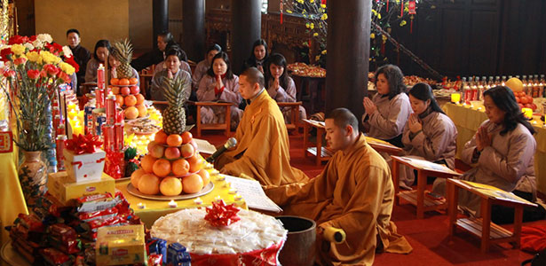
1. Tổng quan về cúng sao giải hạn sao Thái Âm
Sao Thái Âm: Chủ về mọi chuyện được như ý. Cầu danh lợi đều được, nên đi xa, gặp người trên có lợi. Phụ nữ gặp sao này sẽ được vui vẻ, có tiền tài, hạnh phúc, dễ đạt được các ước mơ nhưng về sinh nở thì bất lợi. Nam giới đi lại hanh thông, gặp sao này được bạn nữ giúp đỡ nhất là về tiền bạc. Thái Âm là sao tốt cho nữ giới nhưng không tốt lắm đối với nam giới.
2. Sắm lễ cúng sao giải hạn sao Thái Âm
- Hương, hoa, quả, phẩm oản.
- Tiền vàng.
- Bài vị màu vàng.
- Mũ vàng.
- 36 đồng tiền.
- Hướng về chính Tây làm lễ CUNG SAO GIAI HAN.
3. Cách cúng sao giải hạn sao Thái Âm
Gặp sao hạn Thái Âm vào ngày 26 dùng Thủy đón, như đeo trang sức đá quý màu đen là mã não đen, thạch anh khói...
Vào tối 26 âm lịch hàng tháng đặt bàn thờ về hướng chính Tây, trên bàn thờ đặt 7 ngọn đèn (nến) bố trí theo các vị trí hướng sao hiện.
Bài vị: Dùng sớ viết tên trên giấy màu vàng: Nguyệt Cung Thái Âm Hoàng Hậu Tinh Quân Vị Tiền.
Văn khấn cúng sao giải hạn sao Thái Âm
Nam Mô A Di Đà Phật !
Nam Mô A Di Đà Phật !
Nam Mô A Di Đà Phật !
- Con lạy chín phương Trời, mười phương Chư Phật, Chư Phật mười phương.
- Nam mô Hiệu Thiên chí tôn Kim Quyết Ngọc Hoàng Thượng Đế.
- Con kính lạy Đức Trung Thiên tinh chúa Bắc cực Tử vi Tràng Sinh Đại Đế.
- Con kính lạy ngài Tả Nam Tào Lục Ty Duyên Thọ Tinh Quân.
- Con kính lạy Đức Hữu Bắc Đẩu cửu hàm Giải ách Tinh Quân.
- Con kính lạy Đức Nguyệt cung Thái Âm Hoàng hậu Tinh Quân.
- Con kính lạy Đức Thượng Thanh Bản mệnh Nguyên Thần Chân Quân.
Tín chủ (chúng) con là: ............................................
Hôm nay là ngày ...... tháng ....... năm ...... tín chủ con thành tâm sắm lễ, hương hoa trà quả, đốt nén tâm hương, thiết lập linh án tại (địa chỉ) .............. để làm lễ cúng sao giải hạn sao Thái Âm chiếu mệnh.
Cúi mong chư vị chấp kỳ lễ bạc phù hộ độ trì giải trừ vận hạn, ban phúc, lộc, thọ cho chúng con gặp mọi sự lành, tránh mọi sự dữ, gia nội bình yên, an khang thịnh vượng.
Tín chủ con lễ bạc tâm thành, trước án kính lễ, cúi xin được phù hộ độ trì.
Nam Mô A Di Đà Phật !
Nam Mô A Di Đà Phật !
Nam Mô A Di Đà Phật !

